Семинар для родителей
«Фасоль, горох… и мелкая моторика»

Цели:
- стремиться вовлечь родителей в жизнь школы, сделать их союзниками в своей работе по коррекции речевых нарушений;
- повысить педагогическую культуру родителей в вопросах развития и воспитания детей;
- способствовать установлению доверительных отношений между семьей и школой;
- стараться преодолеть барьер недоверия родителей к школе;
- формировать эмоциональный контакт родителей с детьми.

Задачи:
- дать краткую информацию для родителей о мелкой моторике и её роли в развитии речи и других психических процессов ребенка;
- продолжать знакомить родителей с нетрадиционными приёмами и материалами, используемыми в работе с детьми по развитию моторики и координации движений рук;
- реконструкция детско-родительских отношений.

Метод проведения:
практический показ методов и приёмов развития мелкой моторики руки; конкурсы; анализ новинок методической литературы в форме выставки; выставка поделок, изготовленных совместно детьми и родителями; консультации.

1. Вступительное слово логопеда.
- Родителей и педагогов всегда волновал вопрос: как обеспечить полноценное развитие ребенка в дошкольном возрасте? Как подготовить его к школе?
Сегодня мы остановимся на одном из аспектов этой проблемы – развитии мелкой моторики и координации движений пальцев рук.
Известно, что уровень развития речи находится в прямой зависимости от степени сформированности тонких движений пальцев рук.
Исследователь детской речи М.М Кольцова пишет: «Движения пальцев рук исторически, в ходе развития человечества, оказались тесно связанными с речевой функцией. …Есть все основания рассматривать кисть руки, как орган речи – такой же, как артикуляционный аппарат».
Благотворное влияние движений пальцев рук сказывается не только на развитии речи, но и на других психических процессах.
В Японии, например, тренировка пальцев рук у детей проводится в детских садах с двухлетнего возраста, т.к. по мнению специалистов, это стимулирует умственное развитие, а в японских семьях пальчики развивают детям с одного года.
Как часто приходится слышать от учителей: «Интеллект первоклассников развит хорошо. Понимают причинно-следственные связи простых явлений, разбираются в азах грамоты и математики, немало знают об окружающем мире. Вот только рука неразвита. Пишут медленно, неуверенно».
Родители первоклассников порой тоже приходят в отчаянье: «Чем больше строк пишет сын, тем хуже становится каллиграфия. Строчки не видит, интервалов между буквами не соблюдает, а бесформенные каракули, которые он выводит, даже буквами не назовешь».
Развитый мозг и неразвитая рука – вполне закономерное, при современном образе жизни явление.
Но это не должно ввергать педагогов и родителей в панику: слабую руку дошкольников можно и необходимо развивать.
Что же представляет рука ребенка к моменту поступления его в школу?
Человеческая рука начинает развиваться рано и постепенно совершенствуется в процессе разнообразной деятельности.
Усложнение двигательных нервных окончаний в мышцах кисти идет наиболее ускоренными темпами в дошкольном возрасте. В 7 лет у ребенка (в мышцах) имеется сложно построенный двигательный аппарат. Однако, нервная регуляция движений ребенка еще не совершенна, не закончилось окостенение запястья и фаланг пальцев, что вызывает особенные трудности при обучении графическим действиям. Зрительные и двигательные анализаторы, которые непосредственно участвуют в восприятии и воспроизведении букв и их элементов, находятся на разной стадии развития.
Поэтому, в старшем дошкольном возрасте работа по развитию мелкой моторики и координации движений руки должна стать важной частью подготовки ребенка к школе.
Психоневрологи советуют интеллектуальную нагрузку давать только на фоне «разогретых рук». Для этого мы делаем массаж и самомассаж руки. Это выполняется на обеих руках попеременно. Выполнение упражнений можно сопровождать стишками или счетом на 4 для каждой руки, можно использовать и музыкальное сопровождение.
Используется катание массажных мячиков, грецкого ореха, ребристого карандаша, как по внутренней, так и по тыльной стороне руки.
В своей практике я применяю также и су-джок терапию.
Многие родители и педагоги отдают предпочтение «развивающим игрушкам», таким, как конструкторы, головоломки, мозаики. Однако, не стоит забывать и о других игрушках или предметах домашнего обихода, которым, если немного пофантазировать, можно придумать новое применение. Именно такой игрушкой стала обыкновенная прищепка. Играя с бельевыми прищепками, ребенок развивает мелкую моторику, занимается математикой, конструирует, фантазирует.
Нравится детям играть также и с пуговицами. Маленьким детским пальчикам очень трудно взять и удержать пуговицу, а еще труднее выложить из пуговиц сказочный цветок, бабочку, дорожку, геометрические фигуры. При помощи пуговиц мы повторяем цвета, пуговицами я награждаю детей, хорошо работавших на занятии.
А еще мы насобирали много крышечек от пластиковых бутылок. Они тоже помогают развивать наши пальчики.
Умелыми пальцы становятся не сразу. Игры, упражнения, пальчиковые разминки, проводимые систематически в детском саду и дома, разовьют пальчики, заодно будет развиваться речь и мышление ребенка, отпадут проблемы обучения не только в первом классе, но и в дальнейшем.
- Сейчас вы посмотрите фрагмент занятия по мелкой моторике руки. Заниматься с детьми будут мамы под моим руководством.

2. Выполнение упражнений детьми и мамами команды «Семь Я»

Массаж руки «Этот пальчик»
Этот пальчик самый сильный,
Самый сильный и большой.
Этот пальчик для того,
Чтоб показывать его.
Этот пальчик безымянный,
Избалованный он самый.
А мизинчик очень мал,
Очень ловок и удал. Вот как!
Мама поглаживает пальчики ребенка от ногтя к основанию пальца. При этом проговаривает слова вместе с ребенком.

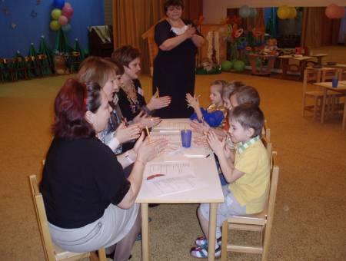

Самомассаж руки осуществляется при помощи граненного карандаша со словами.
Мы, как древние индейцы,
Добываем огонек.
Сильно палочку покрутим
И огонь себе добудем.

Пальчиковая гимнастика «Пчела»
Прилетела к нам вчера
Полосатая пчела.
(Машут скрещенными ладонями).
А за нею шмель-шмелёк,
И веселый мотылёк,
Два жука и стрекоза
(Произнося названия насекомых, загибают по одному пальчику на обеих руках).
Как фонарики глаза. (Очки).
Полетали, полетали,
(Машут скрещенными ладонями),
От усталости упали. (Уронить руки).

Физминутка «Как живешь?»
На все вопросы логопеда дети должны отвечать словами: «Вот так!» и выполнять соответствующие движения.
- Как живешь?
- Вот так! (Показывают поднятый вверх большой палец!»
- Как плывешь?
- Вот так!
- Как бежишь?
- Вот так!
- Вдаль глядишь?
- Вот так! (Прикладываем ладошку «козырьком» ко лбу).
- Ночью спишь?
- Вот так! ( Руки – под щеку).
- Как шалишь?
- Вот так! (Надуваем щеки и «сдуваем» их, прикасаясь к ним подушечками пальцев).
Логопед: - У нас с детьми есть такая традиция: на занятиях мы показываем друг другу языки. А вам слабо показать?
(Дети и мамы на счет «четыре» показывают язык (шутка).

3. Выполнение упражнений по развитию мелкой моторики руки детьми и мамами команды «Очумелые ручки»

Самомассаж руки при помощи массажного мячика
Мячик сжать поможет нам
Сила с волей пополам.
(Сжать шарик попеременно то правой, то левой рукой.)

Станут пальчики сильнее,
А головушка умнее.
(На эти слова нужно катать шарик между ладонями).

Мы постряпаем ватрушки
Будем сильно тесто мять
(Сжимаем шарик попеременно то правой, то левой рукой).
Колобочков накатаем,
Будем маме помогать.
(Катаем шарик в ладонях).

Самомассаж руки при помощи грецкого ореха
Я катаю свой орех,
Чтобы был круглее всех.
(Катать орешек между ладонями рук).

Самомассаж руки при помощи су – джок шариков.
Мама массажирует пружинкой каждый пальчик ребенка под счет.

Логопедическая попевка «Семья»
Папа, мама, брат и я
(Дети правой рукой загибают на левой руке по одному пальчику, начиная с большого).
Вместе дружна семья
(Показывают крепко сжатый кулачок левой руки).
Раз, два, три, четыре,
(Левой рукой загибают на правой по одному пальчику, начиная с большого).
Все живем в одной квартире.
(Показывают крепко сжатый кулачок правой руки).

4. Конкурсная программа – КВН для мам.

Представление состава жюри.
Вход команд.
Девиз команды «Семь Я»:
Ребенок учится тому,
Что видит у себя в дому.
Родители – пример ему.
Девиз команды «Очумелые ручки»:
Наши умелые руки не знают скуки.
Логопед:
- Разрешите представить участниц конкурсов: (логопед представляет капитанов и членов команд).
- Вы, наверное, заметили, в каких шикарных бусах пришли наши мамы. Эти бусы они изготовили совместно с детьми дома. Это и было их домашнее задание. (Оценивание домашнего задания – в конце семинара. Бусы изготавливают мамы из сподручных материалов).
5. - Разминка у нас будет необычная. Я предлагаю вам два слова: «ребенок» и «родитель». Вы должны за одну минуту расшифровать эти слова, используя слова, начинающиеся на определенную букву и обозначающие характеристику, качество, особенность ребенка и черты характера родителей.
Например:
р – радостный, родной р - решительный
е – единственный о - ответственный
б – бесценный д - думающий
е – егоза и - интеллигентный
н – неотразимый т - толерантный
о - особенный е - естественный
к – классный ль - любящий

6. Работа со зрителями.
Логопед:
-Пока жюри оценивает выступление, мы поиграем с болельщиками. Ах да, чуть не забыла – активные зрители получают баллы, которые они потом могут подарить своей команде.
Конкурс «Доскажи пословицу о семье».
- Дом вести – не…(Ответ: …руками трясти).
- Когда семья вместе, и …(Ответ:…сердце на месте).
- Дети не в тягость…(Ответ: …в радость).
- Каково на дому, таково и …(Ответ: …самому).
- Не красна изба углами… (Ответ: …а красна пирогами).

Логопед:
- Семья – это маленькая ячейка государства. Какие символы семьи вы знаете? ( Беседа со зрителями о символах семьи).

7. Конкурс капитанов «Символ семьи».

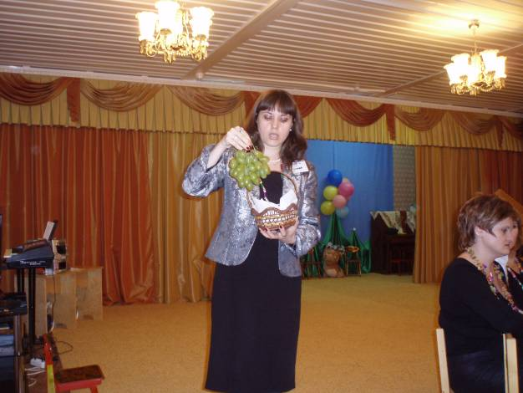

- Сегодня на наш семинар я принесла два предмета, которые
тоже можно назвать символами семьи. Капитаны возьмут из «волшебного мешочка» слова, обозначающие символы семьи, которые я вам сегодня предлагаю. (Предметы: веник и гроздь винограда).
Вы должны подумать и доказать, а может быть и показать, почему именно веник и гроздь винограда являются символами семьи.
Подведение итогов. Информация логопеда:
- Веник – это символ семьи прежде всего потому, что он символ труда. Веник издавна считали семейным оберегом. Веник нелегко сломать, когда все прутики вместе, а по отдельности – запросто.
Вот и в семье должны быть все вместе, тогда никакие беды не страшны.

- Виноград – это символ благополучия и богатства, он заключает в себе солнечное тепло.
Если мы внимательно посмотрим на эту гроздь, то увидим, что каждая ягодка индивидуальна и не похожа на другие. Я предлагаю вам попробовать виноград на вкус. Но прежде, чем съесть ягодку, рассмотрите ее и охарактеризуйте.
Реплики участников: «Эта ягодка очень сочная. Я думаю, что это солнечный сок, он такой же теплый, как солнце, и придает мне положительной энергии» и т.д.
- Итак, мы с вами смогли попробовать кусочек солнца. Но вы, наверное, обратили внимание, что одинаковых ягод не было. Каждая ягодка индивидуальна, посмотрите – все вместе ягоды составляют единую гроздь. И сила этого единства – в индивидуальности каждого. Поэтому виноградную гроздь тоже можно считать символом семьи.
8. Логопед:
- Интерес и яркий эмоциональный настрой вызывает у детей работа с бумагой. Я предлагаю командам изготовить аппликацию из бумажных салфеток «Белый барашек» (приклеивание кусочков из салфеток на контур рисунка) и «Белый пудель» (скатывание из белой салфетки шариков и приклеивание их на контур рисунка).

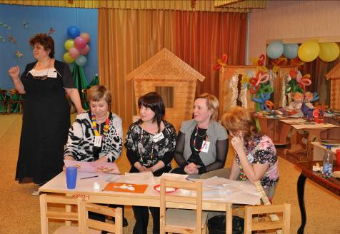

Музыкальная пауза.
( В то время как мамы изготавливают поделки, логопед работает со зрителями, проводит гимнастику для лица).
Логопед:
- Все мы, женщины, независимо от возраста, хотим быть молодыми и красивыми. И тратим для этого много времени, средств и сил. Но, наверное, мало кто знает, что сделать мышцы лица молодыми и упругими можно при помощи простых артикуляционных упражнений, которые на занятиях выполняют дети.
Сейчас мы с вами попробуем их выполнить.
«Улыбочка»
Приподнимаем подбородок и улыбаемся как можно шире, сильно напрягая мышцы лица (рта) и щек. Плотно прикладываем пальцы к уголкам губ, чтобы предотвратить образование морщин.
«Трубочка».
Вытягиваем губы будто для поцелуя и хорошенько напрягаем мышцы. Когда напряжение достигнет высшей точки, сосчитаем до пяти и расслабимся. Повторяем пять раз.
«Усталые глаза».
Распахиваем глаза как можно шире, так, чтобы над радужкой были видны белки глаз. Сосчитаем до пяти и расслабимся. Повторяем 10 раз. Упражнение хорошо укрепляет глазные мышцы.
«Двойной подбородок».
Снизу поджимаем кулак к подбородку, широко открываем рот
и выдвигаем нижнюю челюсть вперед. Мышцы шеи и челюсти напрягаем, как для укуса. Повторяем 5 раз.
«Контур лица».
Открываем рот, нижнюю челюсть сначала выдвигаем вперёд, затем вправо и влево, а потом попеременно вправо и влево. При этом делаем резкие фыркающие выдохи.
«Шар лопнул».
Надуваем попеременно то правую, то левую щеки, а потом подушечками пальцев «сдуваем» шар. Затем надуваем обе щёки и так же сдуваем.
«Крепкий орешек»
Упираемся языком попеременно то в правую, то в левую щёки.
- Придерживая нижние веки пальцами, сомкнуть их и смотреть вверх.
- Делать вибрирующие движения подушечками пальцев по ходу часовой стрелки вокруг глаза.
- Придерживая пальцами носогубные складки, оттянуть верхнюю губу.
9. Конкурс «Умелые ручки».
Нужно упаковать одной рукой коробку и завязать бантик на ней.
Пока мамы упаковывают покупку, дети для зрителей танцуют танец «Цыганочка».

10. Конкурс скороговорщиков.
- Чтобы научиться правильно выговаривать звуки, нужно проговаривать скороговорки. И не просто проговаривать, а с орешками.
(Родители получают орешки и проговаривают скороговорки).
- А вот журналисты тренируют свою дикцию немного по- другому. Они берут в зубы карандаш и произносят скороговорку не только четко, выразительно, но еще и быстро. (Проговаривание скороговорок с карандашом).

Филипп к печке прилип.
Наш Полкан попал в капкан.

Бык тупогуб,
Тупогубенький бычок
У быка бела губа
Была тупа.

Ежу на ужин мышонок нужен.
Жутко жуку жить на суку.

Кукушка кукушонку
Купила капюшон.
Надел кукушонок капюшон,
Как в капюшоне он смешон.

11. Конкурс частушечников. (Каждая из команд подготовила частушки и исполняет их под аккомпанемент).

Озорные логопедичесеие частушки

Мы расселись по порядку,
Дружно делаем зарядку.
Не ногами, не руками,
А своими языками.

Не понять нам нашу Машу:
Ведь во рту у Маши каша.
Но не гречка и не плов –
Это каша – то из слов.

Любит буква «р» тигрёнка,
С детства он её рычит.
Любит буква «р» рыбешку:
Лучше всех её …молчит.

Букву «р» наш поросёнок
Громко хрюкает с пелёнок.
Буду крепко с ним дружить –
«Р» поможет мне учить.

На занятья к логопеду
Аж вприпрыжку я бегу.
И учительнице строгой
Показать язык смогу.

Должен каждый офицер
Говорить отлично «р».
Ведь иначе он солдат
Не построит в ровный ряд.

Один из участников команды громко произносит: «Ррравняйсь, смиррно! Напррраво!» Все остальные должны четко выполнить команду.

Это пели мы любя
Про тебя и про себя.
Если ты себя узнал,
Значит, труд наш не пропал.

11. Подведение итогов. Награждение победителей.
В ходе дискуссии с родителями выясняется:
1) значение пальчиковых игр и упражнений, которые
- развивают мелкую моторику руки;
- стимулируют речевое развитие;
- повышают работоспособность головного мозга;
- оказывают оздоравливающее и тонизирующее воздействие на весь организм.
2) Необходимость использования пальчиковой игры – тренинга не только на занятиях у логопеда, но и дома.
3. Итог.
– Сегодня нет победителей и проигравших. Победила дружба! Всем большое спасибо!

Самомассаж руки при помощи массажного мячика

Мячик сжать поможет нам,
Сила с волей пополам.
(На эти слова сжимаем шарик попеременно, то правой, то левой рукой).

Станут пальчики сильнее,
А головушка умнее.
(Катаем шарик между ладонями).

Мы постряпаем ватрушки
Будем сильно тесто мять.
(Сжимаем шарик попеременно, то правой, то левой руками).

Колобочков накатаем,
Будем маме помогать.
(Катаем шарик между ладонями рук).

Самомассаж руки припомощи грецкого ореха.

Я катаю свой орех, чтобы был круглее всех.
(Катаем орешек между ладонями).

Массаж руки при помощи су – джок шарика.

Мама под счет массажирует пальчики ребенка пружинками. Можно и под музыку.

Логопедическая чистоговорка «Семья».

Папа, мама, брат и я
(Дети правой рукой загибают на левой руке по одному пальчику, начиная с большого).

Вместе дружная семья.
(Показывают крепко сжатый кулачок левой руки).

Раз, два, три, четыре
(Левой рукой загибают на правой по одному пальчику, начиная с большого).

Все живем в одной квартире.
(Показывают крепко сжатый кулачок правой руки).

